Homework #1

20120691 이현준

1.

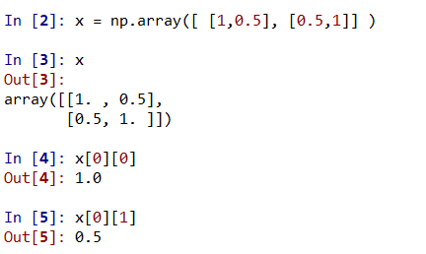

2.

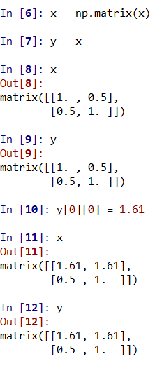 -> x의 1행 값 역시 바뀐다.

2.



(a)

-위치를 알 때

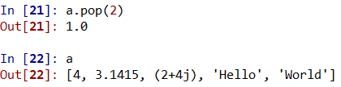

-위치를 모를 때

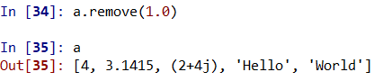

(b)

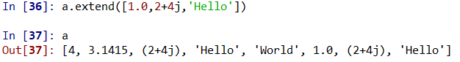

(c)

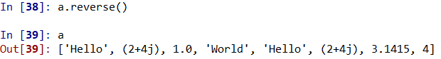

(d)



4.

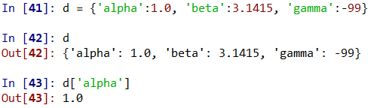

5.

-array로

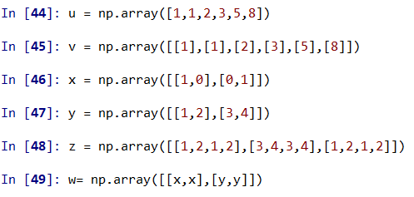

-matrix로

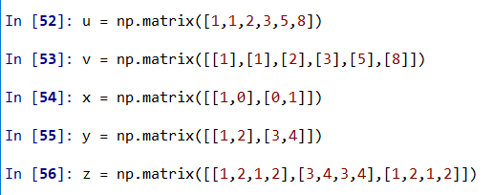

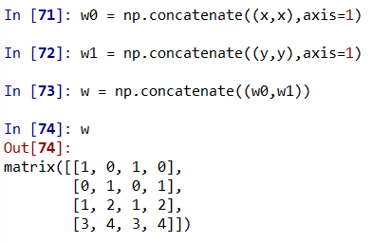

6.

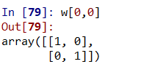 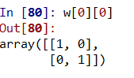 - w가 array일때

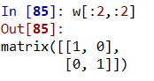 - w가 matrix일 때

7.

